


Copyright © QYResearch | market@qyresearch.com | www.qyresearch.com

家庭食物垃圾堆肥机
全球市场研究报告2023-2029

家庭食物垃圾堆肥机全球市场总体规模
家庭食物垃圾堆肥机是一种有效地将家庭食物垃圾转变为有用的肥料的设备。家庭食物垃圾堆肥机可以将食物垃圾分类、破碎、混合，并在合适的环境中进行堆肥，为家庭成员提供快速有效的堆肥服务。
据QYResearch调研团队最新报告“全球家庭食物垃圾堆肥机市场报告2023-2029”显示，预计2029年全球家庭食物垃圾堆肥机市场规模将达到2.3亿美元，未来几年年复合增长率CAGR为5.0%。
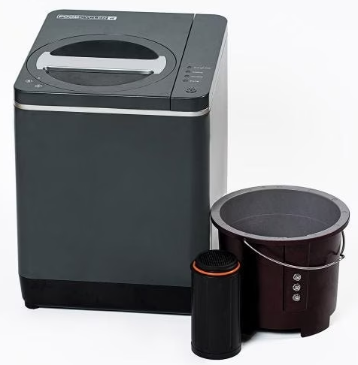
家庭食物垃圾堆肥机，全球市场总体规模，预计2029年达到2.3亿美元
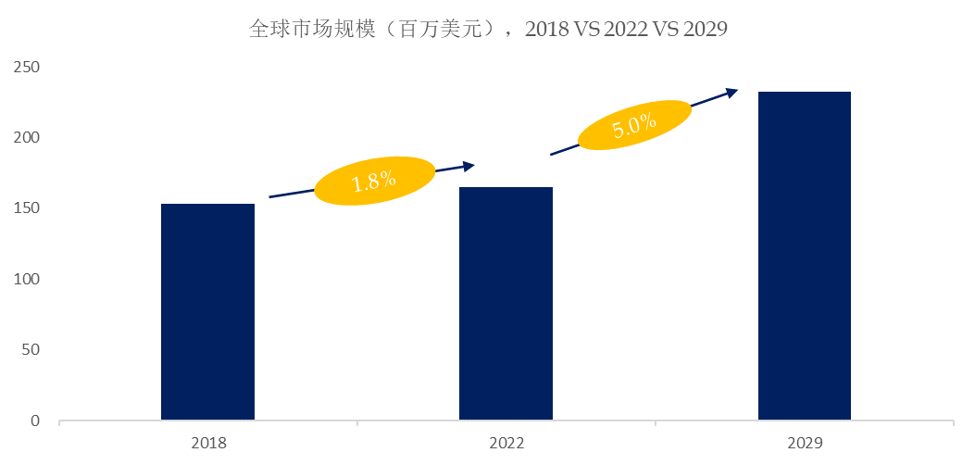
如上图表/数据，摘自QYResearch最新报告“全球家庭食物垃圾堆肥机市场研究报告2023-2029.
主要驱动因素:
餐厨垃圾增多：随着我国消费升级，餐饮行业的发展迅速，尤其是外卖行业的快速发展，餐厨垃圾的产生也逐年递增，对环境自我修复的能力造成了承重的负担。
政策驱动：随着各地生活垃圾管理条例的正式发布，越来越多的人开始关心垃圾分类的问题。在垃圾分类问题中，关注度最高并且最难处理的就是厨余垃圾。厨余垃圾存在很多水分，容易滋生细菌、飞虫，并且会产生异味，影响家庭环境的清新。家庭食物垃圾堆肥机可以解决食物垃圾的处理问题，还可以将其转成有机肥，实现垃圾的再利用。
环保意识提高：随着环保教育的深入，越来越多的消费者了解该产品。
主要阻碍因素:
全球经济疲软：全球经济疲软削弱了下游需求。
成本高：原材料和人工成本增加的高风险。
环保意识尚未普及：依据目前的环境形势，使用家庭食物垃圾堆肥机回收利用厨余垃圾刻不容缓，但是环保意识尚未普及，家庭购置堆肥机不如国外普及率高。
行业发展机遇:
中国市场起步晚，潜力大：我国餐厨垃圾处理设施建设起步较晚，市场空间巨大，整个市场处于发展初期，技术研发的投资，设备的购买以及生产线的建设都需要大量的资金投入。
政策支持：在利好政策和国家大力支持的情况下，我国的家庭食物垃圾堆肥机投资市场规模有望达到新高度。
发达地区产品销量高：禁止垃圾填埋场和焚烧诸如此类的做法预计将有利于家庭食物垃圾堆肥机市场的增长。由于环境保护意识的提高，垃圾管理已成为全世界关注的重点领域。一些政府举措和授权也在推动更好的垃圾管理实践，以减少对环境的有害影响。越来越多的消费者了解该产品，使得该产品在这些国家和地区的销量增长迅速。

全球家庭食物垃圾堆肥机市场前14强生产商排名及市场占有率（持续更新）
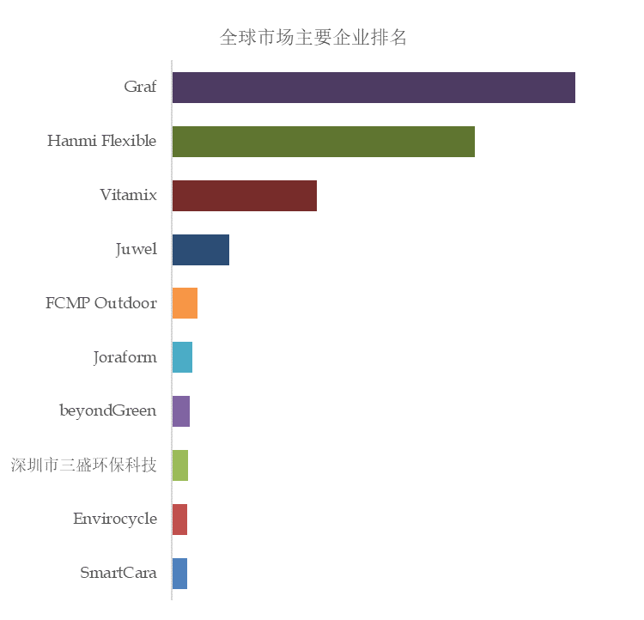
如上图表/数据，摘自QYResearch最新报告“全球家庭食物垃圾堆肥机市场研究报告2023-2029.
全球范围内家庭食物垃圾堆肥机生产商主要包括Graf、Hanmi Flexible、Vitamix、Juwel、beyondGreen、Shenzhen Sansheng、Envirocycle、SmartCara、Oklin、FCMP Outdoor等。
2022年，全球前十强厂商占有大约79.0%的市场份额。

家庭食物垃圾堆肥机，全球市场规模，按产品类型细分，全自动堆肥机处于主导地位
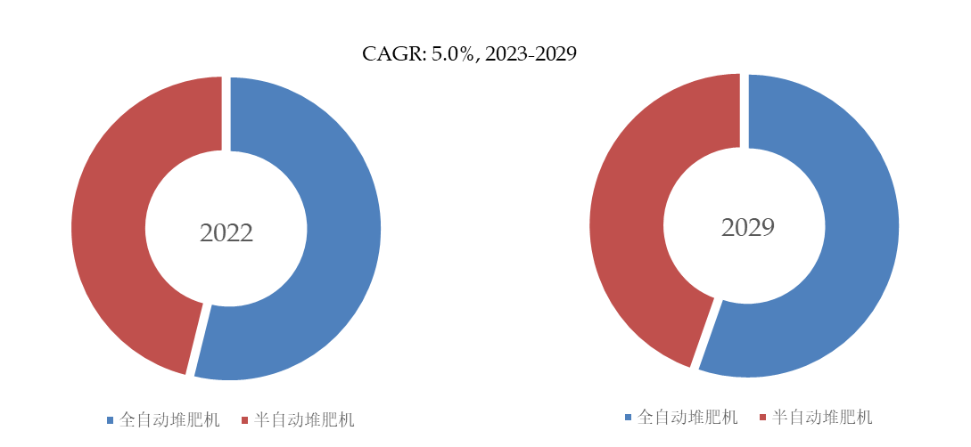
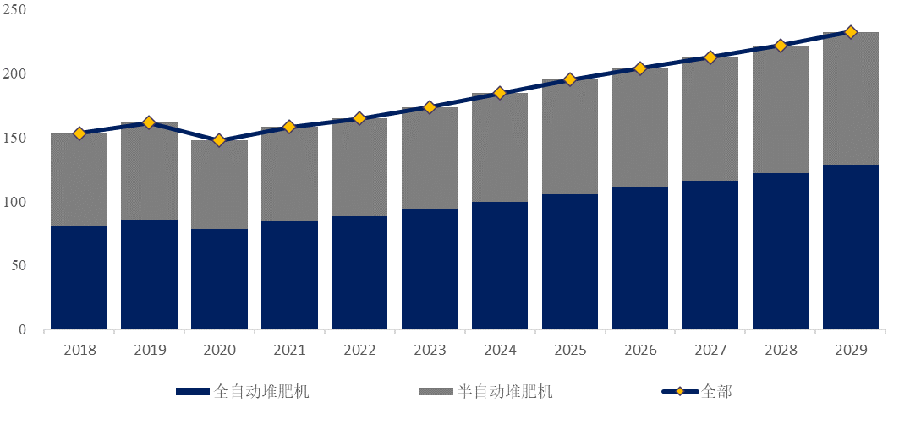
如上图表/数据，摘自QYResearch最新报告“全球家庭食物垃圾堆肥机市场研究报告2023-2029.
就产品类型而言，目前全自动堆肥机是最主要的细分产品，占据大约53.9%的份额。

家庭食物垃圾堆肥机，全球市场规模，按应用细分，室内是最大的下游市场，占有53.9%份额。
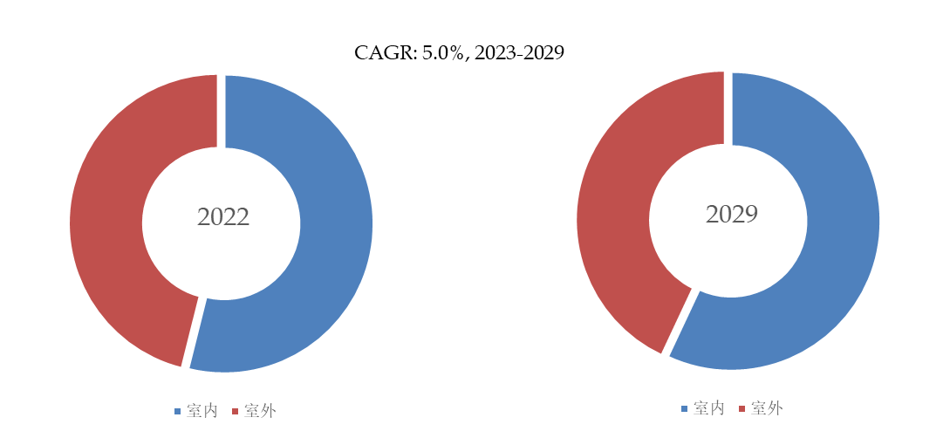
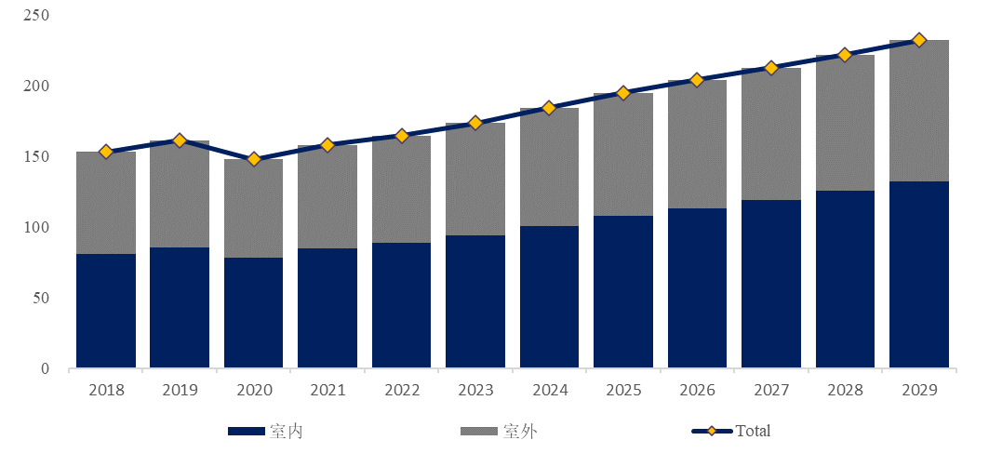
如上图表/数据，摘自QYResearch最新报告“全球家庭食物垃圾堆肥机市场研究报告2023-2029.
就产品应用而言，目前室内是最主要的需求来源，占据大约53.9%的份额。

全球家庭食物垃圾堆肥机规模，主要生产地区份额（按产值）
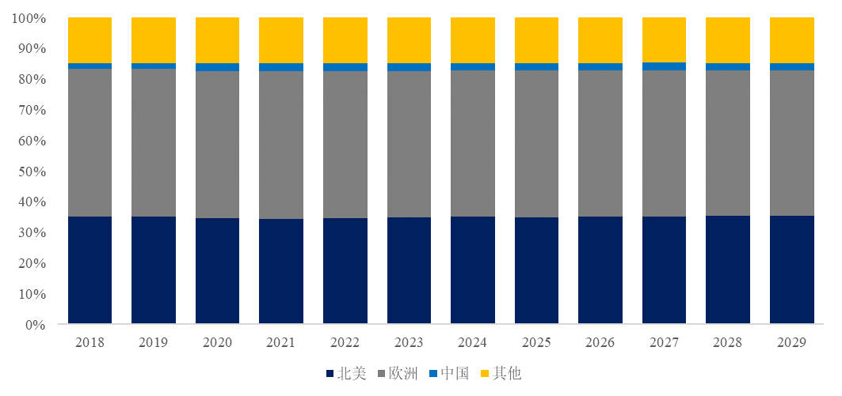
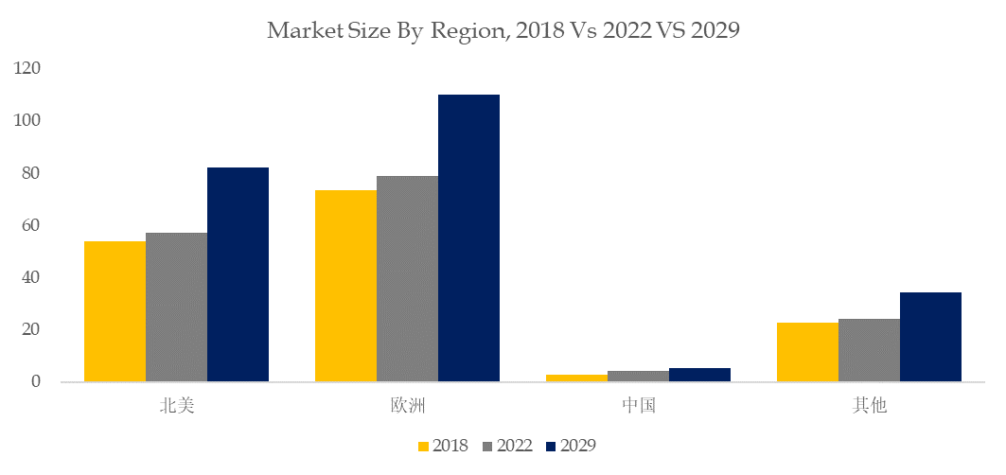
如上图表/数据，摘自QYResearch最新报告“全球家庭食物垃圾堆肥机市场研究报告2023-2029.

